Resolución del Pleno del Instituto de Transparencia, Acceso a la Información Pública y Protección de Datos Personales del Estado de México y Municipios, con domicilio en Metepec, Estado de México; a siete de junio de dos mil veintitrés.
VISTO el expediente formado con motivo del recurso de revisión 16244/INFOEM/IP/RR/2022, interpuesto XXXXXXX XXXXX quien en lo sucesivo será identificado como la parte Recurrente, en contra de la respuesta del Ayuntamiento de Huehuetoca se procede a dictar la presente resolución con base en los siguientes:
I. A N T E C E D E N T E S
1. Solicitud de acceso a la información. El veintiséis de octubre de dos mil veintidós, la parte Recurrente presentó a través del Sistema de Acceso a la Información Mexiquense (SAIMEX), la solicitud de acceso a la información pública registrada con el número 00342/HUEHUETOCA/IP/2022, mediante la cual requirió la información siguiente:
“requisitos para poner un local comercial con venta de bebidas alcolicas en el Municipio de huehuetoca, y en cuanto tiempo obtengo el permiso?.” (Sic)
Modalidad de Entrega: A través del Sistema de Acceso a la Información Mexiquense (SAIMEX).
2. Respuesta. El cinco de noviembre de dos mil veintidós, el Sujeto Obligado respondió a la solicitud de información en los términos siguientes:
“POR MEDIO DEL PRESENTE, CON FUNDAMENTO EN LO DISPUESTO POR LOS ARTICULOS 1, 8, 14, 16 Y 115 DE LA CONSTITUCION POLITICA DE LOS ESTADOS UNIDOS MEXICANOS; 5 Y 8 DE LA CONSTITUCION POLITICA DEL ESTADO LIBRE Y SOBERANO DE MEXICO; 1, 6 , 12, 59 Y 167 DE LA LEY DE TRANSPARENCIA Y ACCESO A LA INFORMACION PUBLICA DEL ESTADO DE MEXICO Y MUNICIPIOS; EN ATENCION A LA SOLICITUD DE INFORMACION INDICADA AL RUBRO, A CONTINUACION ME PERMITO MANIFESTAR LO SIGUIENTE: DE CONFORMIDAD CON LO DISPUESTO POR EL PARRAFO SEGUNDO DEL ARTICULO 12 DE LA LEY DE TRANSPARENCIA Y ACCESO A LA INFORMACION PUBLICA DEL ESTADO DE MEXCIO Y MUNICIPIOS, LOS USJETOS OBLIGADOS SOLO PROPORCIONARAN LA INFORMACION PUBLICA QUE SE LES REQUIERA Y QUE OBRE EN SUS ARCHIVOS EN EL ESTADO EN QUE ESTA SE ENCUENTRE. AUNADO A ELLO, LA OBLIGACION DE PROPORCIONAR INFORMACION NO COMPRENDE EL PROCESAMIENTO DE LA MISMA, NI EL PRESENTARLA CONFORME AL INTERES DEL SOLICITANTE, NO ESTARAN OBLIGADOS A GENERARLA, RESUMIRLA, EFECTUR CALCULOS O PRACTICAR INVESTIGACIONES. EN ESTE SENTIDO, AL RESPECTO DE LA SOLICITUD INDICADA AL RUBRO ME PERMITO COMENTARLE QUE DESPUES DE UNA EXHAUSTIVA BUSQUEDA EN LOS ARCHIVOS QUE OBRAN EN LA DIRECCION DE DESARROLLO ECONOMICO, LA INFORMACION SOLICITADA SE ENCUENTRA DISPONIBLE EN LA PAGINA DE INTERNET DEL H. AYUNTAMIENTO DE HUEHUETOCA, ESTADO DE MEXICO O TRAVES DEL SIGUIENTE ENLACE: https://ctt.ly/ReqLicor 1 ES CUANTO.” (Sic)
Pronunciamiento al que el Sujeto Obligado adjuntó el archivo electrónico identificado como 342_202211051257.pdf cuyo contenido se trata del oficio número PMH/DDE/098/2022 de fecha veintisiete de octubre de dos mil veintidós, suscrito y signado por la Directora de Desarrollo Económico, por medio del cual informó que la información solicitada se encuentra a disposición del público en general en la página de internet del H. Ayuntamiento de Huehuetoca, Estado de México o a través del siguiente enlace: https://cutt.ly/RegLicor_1
3. Interposición del recurso de revisión. El siete de noviembre de dos mil veintidós la parte Recurrente inconforme con la respuesta, interpuso el recurso de revisión en el que expresó lo siguiente:
Acto impugnado:
“NO ME ENTREGARON INFORMACION SOLICITADA." (Sic)
Razones o motivos de inconformidad:
“la informacion solicitada, no fue proporcionada por el sujeto obligado, ademas que me comentan que no se tiene informacion al respecto, no veo ninguna acta de inexistencia de informacion siendo que deberian de contar con esta. " (Sic)

4. Turno. De conformidad con el artículo 185 fracción I de la Ley de Transparencia y Acceso a la Información Pública del Estado de México y Municipios vigente, el presente recurso de revisión se turnó por el sistema electrónico del Instituto de Transparencia, Acceso a la Información Pública y Protección de Datos Personales del Estado de México y Municipios, a la Comisionada Guadalupe Ramírez Peña, a efecto de que analizara sobre su admisión o su desechamiento.
5. Admisión del Recurso de revisión. El diez de noviembre de dos mil veintidós, este Instituto de Transparencia, Acceso a la Información Pública y Protección de Datos Personales del Estado de México y Municipios, admitió a trámite el recurso de revisión, dando un plazo máximo de siete días hábiles para que las partes manifestaran lo que a su derecho resultara conveniente, ofrecieran pruebas, formularan alegatos y el Sujeto Obligado presentara su informe justificado.
6. Manifestaciones. El veintitrés de noviembre de dos mil veintidós, el Sujeto Obligado remitió en informe justificado, el archivo electrónico identificado como 16244_INFOEM_IP_RR_2022.pd que contiene el oficio PMH/DDE/104/2022, suscrito y signado por la Directora de Desarrollo Económico, en el que de manera sustantiva refirió: “…mediante la respuesta dada al solicitante, se puso a disposición un enlace o hipervínculo, a través del cual puede acceder de manera directa a la información solicitada, la que también se encuentra disponible para el público en general mediante la página oficial del Gobierno de Huehuetoca; sin embargo, el enlace que se proporciona conduce directamente a la ficha de registro Municipal de Trámites y Servicios que contiene la información solicitada, por lo que el solicitante únicamente tiene que dar clic o seguir el enlace proporcionado.
Documento que el nueve de mayo de dos mil veintitrés se puso a la vista de la parte Recurrente para su conocimiento, quien no realizó manifestaciones, no formuló alegatos, ni ofreció algún medio de prueba.
7. Ampliación del plazo para emitir resolución. El nueve de mayo de dos mil veintitrés, este Instituto con fundamento en el artículo 181, párrafo tercero, de la Ley de Transparencia y Acceso a la Información Pública del Estado de México y Municipios, determinó ampliar el plazo para emitir la presente resolución.
Este organismo garante no pasa por alto justificar, que el plazo para emitir la resolución en el presente asunto encuentra justificación en el alto número de recursos de revisión recibidos dentro del año dos mil veintidós, que, en comparación con los recibidos el año dos mil veintiuno, se incrementó aproximadamente un 300%, circunstancia atípica que ha rebasado las capacidades técnicas y humanas del personal encargado de la proyección de las resoluciones a dichos medios de impugnación.
Por ello, es menester precisar que, si bien se ha excedido el plazo para resolver el presente medio de impugnación, de conformidad con la ley de la materia, el plazo para emitir la resolución se encuentra justificado en los elementos para medir la razonabilidad de asuntos conforme a los parámetros establecidos por diversos órganos jurisdiccionales federales, aplicables también en procedimientos análogos, como el que nos ocupa.
Así, en términos de lo que establecen los artículos 8.1 y 25 de la Convención Americana sobre Derechos Humanos, los recursos deben ser sencillos y resolverse en el menor tiempo posible, tomando en consideración la dilación total del procedimiento; esto es, en un plazo razonable.
En ese sentido, el legislador fijó los términos procesales en las leyes, de manera general, sin que pudiera prever la variada gama de casos que son resueltos por los órganos jurisdiccionales o cuasi jurisdiccionales, tanto por la complejidad de los hechos, como por el número de casos que conocen.
Por ello, excepcionalmente, si un asunto es resuelto con posterioridad a los plazos señalados por la norma debe analizarse la razonabilidad del tiempo necesario para su resolución, atentos a los siguientes criterios:
- Complejidad del Asunto: La complejidad de la prueba, la pluralidad de sujetos procesales, el tiempo transcurrido, las características y contexto del recurso.
- Actividad Procesal del interesado. Acciones u omisiones del interesado.
- Conducta de la Autoridad: Las Acciones u omisiones realizadas en el procedimiento. Así como si la autoridad actuó con la debida diligencia.
d) La afectación generada en la situación jurídica de la persona involucrada en el proceso: Violación a sus derechos humanos.
De modo que, cuando se trate de un asunto excepcional, por alguna o todas las características mencionadas; o bien, cuando el ingreso de asuntos al órgano jurisdiccional o cuasi jurisdiccional respectivo supere notoriamente al que podría considerarse normal, debe concluirse que es una excluyente de responsabilidad en relación con la actuación del funcionario, como ha acontecido en el caso que nos ocupa.
Argumento que encuentra sustento en la jurisprudencia P./J. 32/92 emitida por el Pleno de la Suprema Corte de Justicia de la Nación de rubro “TÉRMINOS PROCESALES. PARA DETERMINAR SI UN FUNCIONARIO JUDICIAL ACTUÓ INDEBIDAMENTE POR NO RESPETARLOS SE DEBE ATENDER AL PRESUPUESTO QUE CONSIDERÓ EL LEGISLADOR AL FIJARLOS Y LAS CARACTERÍSTICAS DEL CASO.”, visible en la Gaceta del Seminario Judicial de la Federación con el registro digital 205635.
Razones por las cuales cabe concluir que, la resolución al recurso de revisión se solventa hasta esta fecha, debido a que existe una excesiva carga de trabajo en desproporción a la capacidad de los recursos materiales y humanos con que cuenta este Instituto para atender la enorme demanda de usuarios que acuden para que se les garantice su Derecho de acceso a la información Pública y Protección de Datos Personales, aunado a la complejidad de los hechos a los que se refieren, así como al volumen del expediente, la extensión de los escritos y pruebas aportadas y desahogadas por las partes; lo que impide la tramitación de los recursos dentro de los términos legales previamente establecidos por la Ley, por tratarse de causas de fuerza mayor.
Al respecto, también son de considerar los criterios sostenidos por el Cuarto Tribunal Colegiado en Materia Administrativa del Primer Circuito, cuyos rubros y datos de identificación son los siguientes:
“PLAZO RAZONABLE PARA RESOLVER. DIMENSIÓN Y EFECTOS DE ESTE CONCEPTO CUANDO SE ADUCE EXCESIVA CARGA DE TRABAJO.” consultable en el Seminario Judicial de la Federación y su gaceta, con el registro digital 2002351.
“PLAZO RAZONABLE PARA RESOLVER. CONCEPTO Y ELEMENTOS QUE LO INTEGRAN A LA LUZ DEL DERECHO INTERNACIONAL DE LOS DERECHOS HUMANOS.”, visible en el Seminario Judicial de la Federación y su gaceta, con el registro digital 2002350.
Por ello, este organismo garante comprometido con la tutela de los derechos humanos confiados, señala que este exceso del plazo legal para resolver el presente asunto, resulta de carácter excepcional.
8. Cierre de instrucción. Una vez transcurrido el periodo otorgado a las partes para realizar sus manifestaciones y no habiendo documentos que integrar al expediente, el dieciséis de mayo de dos mil veintitrés, la Comisionada Ponente determinó el cierre de instrucción en términos de la fracción VI del artículo 185 de la Ley de Transparencia y Acceso a la Información Pública del Estado de México y Municipios
En razón de que fue debidamente sustanciado el expediente electrónico y no existe diligencia pendiente de desahogo, se emite la Resolución que conforme a Derecho proceda, de acuerdo con los siguientes:
II. C O N S I D E R A N D O S
Primero. Competencia. El Instituto de Transparencia, Acceso a la Información Pública y Protección de Datos Personales del Estado de México y Municipios, es competente para conocer y resolver el presente recurso de revisión interpuesto por la parte recurrente, conforme a lo dispuesto en los artículos 6, apartado A de la Constitución Política de los Estados Unidos Mexicanos; 5 párrafos trigésimo, trigésimo primero y trigésimo segundo fracciones IV y V de la Constitución Política del Estado Libre y Soberano de México; 2, fracción II; 29, 36 fracciones I y II; 176, 178, 181, 185, fracción I, 186 y 188 de la Ley Transparencia y Acceso a la Información Pública del Estado de México y Municipios; 9, fracciones I y XXIII y 11 del Reglamento Interior del Instituto de Transparencia, Acceso a la Información Pública y Protección de Datos Personales del Estado de México y Municipios.
Segundo. Oportunidad y Procedibilidad del Recurso de Revisión. Previo al estudio del fondo del asunto, se procede a analizar los requisitos de oportunidad y procedibilidad que debe reunir el recurso de revisión interpuesto, previstos en los artículos 178 y 180 de la Ley de Transparencia y Acceso a la Información Pública del Estado de México y Municipios.
El recurso de revisión fue interpuesto dentro del plazo de quince días hábiles, previsto en el artículo 178 de la Ley de Transparencia y Acceso a la Información Pública del Estado de México y Municipios, toda vez que el Sujeto Obligado respondió a la solicitud de información el cinco de noviembre de dos mil veintidós, mientras que el recurso de revisión se interpuso el siete de noviembre del mismo año, esto es, el sexto día hábil posterior en que tuvo conocimiento de la respuesta impugnada.
En este sentido, al considerar la fecha en que se formuló la solicitud y la fecha en que respondió a esta el Sujeto Obligado; así como la fecha en que se interpuso el recurso de revisión, se concluye que el presente recurso de revisión se encuentra dentro de los márgenes temporales previstos las disposiciones legales referidas.
Por otro lado, es de suma importancia mencionar que, si bien la parte Recurrente no proporcionó nombre completo como se advierte en el detalle de seguimiento del SAIMEX, sin embargo, el no proporcionar un nombre no es motivo para archivar la solicitud de acceso a la información pública como concluida, conforme a lo previsto en el artículo 155, penúltimo párrafo de la Ley de Transparencia y Acceso a la Información Pública del Estado de México y Municipios que establece lo siguiente:
"Las solicitudes anónimas, con nombre incompleto o seudónimo serán procedentes para su trámite por parte del sujeto obligado ante quien se presente. No podrá requerirse información adicional con motivo del nombre proporcionado por el solicitante."
Asimismo, se acreditan los elementos formales exigidos por el artículo 180 de la Ley de Transparencia y Acceso a la Información Pública del Estado de México y Municipios, en atención a que fueron presentados mediante el formato visible en el SAIMEX.
Tercero. Análisis de las causales de sobreseimiento del Recurso de Revisión. Es menester resaltar que en el procedimiento de acceso a la información pública y de los medios de impugnación de la materia, se advierten diversos supuestos de procedibilidad que deben estudiarse con la finalidad de dar cumplimiento a los principios de legalidad y objetividad inmersos en el artículo 9 de Ley de Transparencia y Acceso a la Información Pública del Estado de México y Municipios, en correlación con la seguridad jurídica que debe generar lo actuado ante este Organismo garante.

Asimismo, es una facultad legal entrar al estudio de las causas de improcedencia que hagan valer las partes o que se adviertan de oficio por este Instituto; presupuestos procesales de inicio o trámite de un proceso que dotan de seguridad jurídica las resoluciones emitidas por este organismo colegiado, máxime que se trata de una figura procesal adoptada en la ley de la materia, la cual permite dilucidar alguna causal que impida el estudio y resolución de un asunto en su fondo, cuando una vez admitido el recurso de revisión se advierta una causa de improcedencia que permita sobreseerlo. Estudio de causales de improcedencia que no son incompatibles con el derecho de acceso a la justicia, ya que éste no se coarta por regular causas de improcedencia y sobreseimiento con tales fines.

De manera preliminar en el caso concreto conviene analizar si se actualiza alguna de las causales de sobreseimiento del recurso de revisión.

Así, del análisis de la solicitud de información motivo del recurso de revisión que ahora se resuelve, se advierte que la parte solicitante requirió al Sujeto Obligado lo siguiente:

- Requisitos para poner un local comercial con venta de bebidas alcohólicas; y,
- Tiempo para la obtención del permiso.

En su respuesta, el Sujeto Obligado remitió el oficio suscrito y signado por la Directora de Desarrollo Económico, quien informó que la información solicitada se encuentra a disposición del público en general en la página de internet del H. Ayuntamiento de Huehuetoca, Estado de México o a través del siguiente enlace: https://cutt.ly/ReqLicor_1
Liga electrónica que una vez consultada dirige al Registro Municipal de Trámites y Servicios, Cédula de Información, cuya imagen se inserta en la presente resolución para mayor referencia.
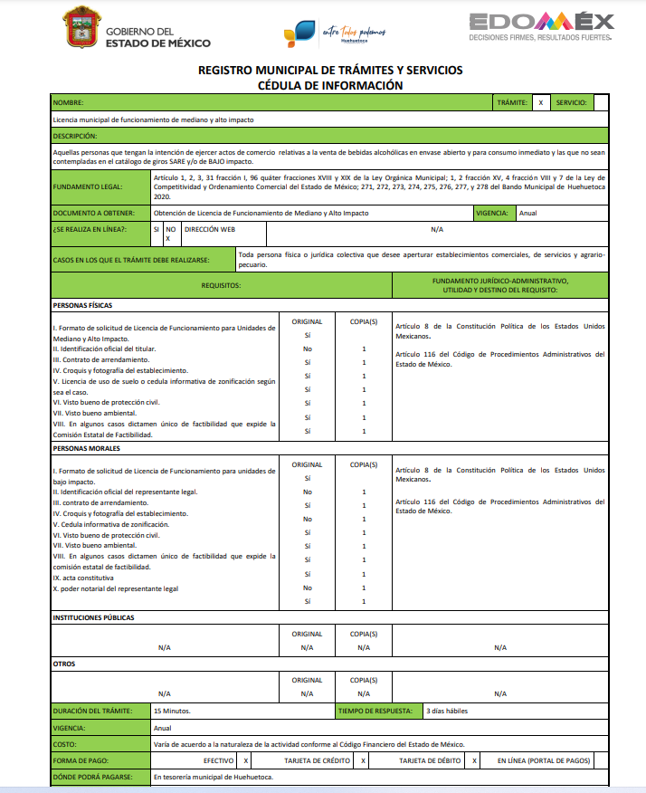
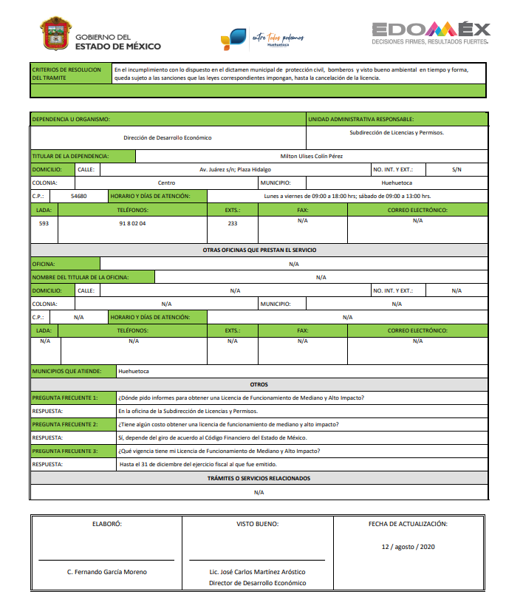

Documento en el que se pueden advertir tanto los requisitos como la duración del trámite y tiempo de respuesta para la obtención de la licencia de funcionamiento.
Ahora bien, una vez conocida la respuesta y al no estar conforme con los términos de la misma, la parte Recurrente presentó el Recurso de Revisión, mediante el cual señaló como motivo de inconformidad que: “la informacion solicitada, no fue proporcionada por el sujeto obligado, ademas que me comentan que no se tiene informacion al respecto, no veo ninguna acta de inexistencia de informacion siendo que deberian de contar con esta” (Sic)

Una vez admitido el presente recurso de revisión, en términos del artículo 185 fracción II de la Ley de Transparencia y Acceso a la Información Pública del Estado de México y Municipios, se integró el expediente y se puso a disposición de las partes para que, en un plazo máximo de siete días hábiles, manifestaran lo que a su derecho resultara conveniente, siendo ambas partes omisas en ejercer dicha prerrogativa, como se señaló en los antecedentes de la presente resolución.

Ahora bien, de la lectura a los motivos de inconformidad se advierte que estos no tienen relación con la a la respuesta a la solicitud con número de folio 00342/HUEHUETO/IP/2022, lo anterior es así toda vez que, como se advierte en las constancias que conforman el expediente electrónico del SAIMEX, el particular manifestó que la información solicitada no fue proporcionada por el Sujeto Obligado, además que le comentan que no se tiene información al respecto y no ve el acta de inexistencia.

En efecto, atentos a la inconformidad planteada resulta necesario señalar que la misma no versa sobre el contenido de la respuesta emitida por el Sujeto Obligado, en esa virtud, no se actualiza ninguna causal de procedencia, al acreditarse con las constancias que integran el expediente, que las razones o motivos de inconformidad no guardan relación con la respuesta proporcionada, es por ello que se actualiza la causal de improcedencia prevista en la fracción IV del artículo 192 de la Ley en la materia, en relación con la fracción III del artículo 191 del mismo ordenamiento, disposiciones normativas que señalan:

“Artículo 191. El recurso será desechado por improcedente cuando:
…
III. No se actualice alguno de los supuestos previstos en la Ley.
…
Artículo 192. El recurso será sobreseído, en todo o en parte, cuando una vez admitido, se actualicen alguno de los siguientes supuestos:
(…)
IV. Admitido el recurso de revisión aparezca alguna causal de improcedencia en términos de la presente Ley.
…

Por consiguiente, en estricto derecho las manifestaciones de la parte Recurrente se califican de inoperantes; motivo por el cual lo procedente es sobreseer el recurso de revisión; resultando necesario traer a colación la Tesis Aislada con número de registro 2017549 de rubro “INEXISTENCIA DE LOS ACTOS RECLAMADOS EN EL AMPARO. NO ES UN MOTIVO MANIFIESTO E INDUDABLE DE IMPROCEDENCIA QUE DÉ LUGAR AL DESECHAMIENTO DE LA DEMANDA, SINO QUE CONSTITUYE UNA CAUSAL DE SOBRESEIMIENTO EN EL JUICIO.”, la cual constituye un criterio orientador para este Órgano Garante, que pone en aptitudes de poder sobreseer el presente recurso de revisión, lo que en el caso particular, se tiene por acreditada la inexistencia del acto reclamado, quedando sin materia el presente asunto.

Derivado de lo expuesto, es necesario hacer del conocimiento de la persona solicitante que, de la simple lectura a su Recurso de Revisión, se desprende que las razones o motivos de inconformidad hechas valer, no corresponden con la respuesta del Sujeto Obligado para atender su requerimiento de información, por lo tanto, es claro que el Recurso de Revisión que nos ocupa, no actualiza ninguno de los supuestos previstos en la Ley de la materia conforme a las actuaciones que obran en el expediente electrónico formado en el Sistema de Acceso a la Información Mexiquense, SAIMEX.

Por tales circunstancias, este Instituto se encuentra impedido a entrar al estudio de fondo, en virtud que la particular no manifestó razones o motivos de inconformidad, relacionados con la respuesta del Sujeto Obligado, a fin de atender su solicitud de acceso.

Por lo tanto, en virtud de los argumentos expuestos con anterioridad, así como del análisis realizado a las constancias que obran en el expediente electrónico, toda vez que no se actualizó algún supuesto de procedencia, se determina sobreseer el presente recurso de revisión.

Siendo el sobreseimiento un acto que da por terminado el procedimiento administrativo de impugnación sin resolver el fondo de la cuestión planteada, por presentarse causas que impiden a la autoridad referirse a lo sustancial de lo planteado por el recurrente, los efectos del sobreseimiento consisten en dar por concluido el recurso administrativo sin entrar al estudio de fondo del asunto de que se trate; lo anterior con apoyo en el criterio del Poder Judicial de la Federación con rubro:
“SOBRESEIMIENTO, NO PERMITE ENTRAR AL ESTUDIO DE LAS CUESTIONES DE FONDO
Localización: 213609. II.2o.183 K. Tribunales Colegiados de Circuito. Octava Época. Semanario Judicial de la Federación. Tomo XIII, Febrero de 1994, Pág. 420
Cuerpo de tesis: No causa agravio la sentencia que no se ocupa de los razonamientos tendientes a demostrar la inconstitucionalidad de los actos reclamados de las autoridades responsables, que constituyen el problema de fondo, si se decreta el sobreseimiento del juicio.” (Sic)

Cabe destacar que la decisión de este Organismo Colegiado de sobreseer el recurso de revisión no implica una limitación o negación a la justicia, según lo ha establecido el Poder Judicial Federal, en el criterio que es aplicable por analogía, con rubro:

“DESECHAMIENTO O SOBRESEIMIENTO EN EL JUICIO DE AMPARO. NO IMPLICA DENEGACIÓN DE JUSTICIA NI GENERA INSEGURIDAD JURÍDICA”
Cuerpo de la tesis: Cuando se desecha una demanda de amparo o se sobresee en el juicio, ello no implica denegar justicia ni genera inseguridad jurídica, ya que la obligación de los tribunales no es tramitar y resolver en el fondo todos los asuntos sometidos a su consideración en forma favorable a los intereses del solicitante, sino que se circunscribe a la posibilidad que tiene cualquier individuo de acudir ante los órganos jurisdiccionales, con su promoción (demanda), a la cual debe darse el trámite acorde a las formalidades rectoras del procedimiento respectivo, dentro de las cuales el legislador previó las causales de improcedencia y sobreseimiento. Así, cuando el juzgador o tribunal de amparo se funda en una de ellas para desechar o sobreseer en un juicio, imparte justicia, puesto que el acceso a ella no se ve menoscabado, sino que es efectivo, ni se deja en estado de indefensión al promovente, no obstante sea desfavorable, al no poder negar que se da respuesta a la petición de amparo, con independencia de que no comparta el sentido de la resolución, dado que de esa forma quien imparte justicia se pronuncia sobre la acción, diciendo así el derecho y permitiendo que impere el orden jurídico.” (Sic)

Bajo ese tenor con fundamento en la segunda hipótesis de la fracción I del artículo 186, de la Ley de Transparencia y Acceso a la Información Pública del Estado de México y Municipios, se Sobresee el recurso de revisión 16244/INFOEM/IP/RR/2022, que ha sido materia del presente fallo.

Así, con fundamento en lo prescrito en los artículos 5 párrafos trigésimo, trigésimo primero y trigésimo segundo fracciones IV y V de la Constitución Política del Estado Libre y Soberano de México; 2, fracción II; 29, 36 fracciones I y II; 176, 178, 181, 185 de la Ley de Transparencia y Acceso a la Información Pública del Estado de México y Municipios, este Pleno:
R E S U E L V E:
Primero. Se sobresee el Recurso de Revisión 16244/INFOEM/IP/RR/2022, por improcedente, por actualizarse la fracción IV del artículo 192, en relación con la fracción III del artículo 191, ambos, de la Ley de Transparencia y Acceso a la Información Pública del Estado de México y Municipios, en términos del Considerando Tercero de la presente resolución.

Segundo. Notifíquese vía SAIMEX la presente resolución al Titular de la Unidad de Transparencia del Sujeto Obligado, para su conocimiento.

Tercero. Notifíquese vía SAIMEX a la parte Recurrente, la presente resolución, además que de conformidad con lo establecido en el artículo 196 de la Ley de Transparencia y Acceso a la Información Pública del Estado de México y Municipios, podrá impugnarla vía Juicio de Amparo en los términos de las leyes aplicables.
ASÍ LO RESUELVE, POR UNANIMIDAD DE VOTOS, EL PLENO DEL INSTITUTO DE TRANSPARENCIA, ACCESO A LA INFORMACIÓN PÚBLICA Y PROTECCIÓN DE DATOS PERSONALES DEL ESTADO DE MÉXICO Y MUNICIPIOS, CONFORMADO POR LOS COMISIONADOS JOSÉ MARTÍNEZ VILCHIS; MARÍA DEL ROSARIO MEJÍA AYALA, SHARON CRISTINA MORALES MARTÍNEZ; LUIS GUSTAVO PARRA NORIEGA Y GUADALUPE RAMÍREZ PEÑA; EN LA VIGÉSIMA PRIMERA SESIÓN ORDINARIA CELEBRADA EL SIETE DE JUNIO DE DOS MIL VEINTITRÉS, ANTE EL SECRETARIO TÉCNICO DEL PLENO, ALEXIS TAPIA RAMÍREZ.

